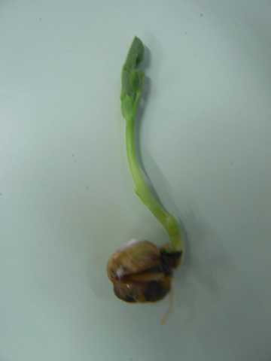
Présentation ensuite d’un petit pois germé avec racines, tige et feuilles

Questionnement collectif : Qu’est-ce que c’est ?
Réponses des enfants : il y a des racines, des feuilles, c’est de l’herbe, du trèfle, des fleurs, une graine qui a poussé
Validation de l’enseignante : C’est une graine de petit pois qui a germé.
Questionnement collectif : Selon vous, de quoi un petit pois (une graine) a-t-il besoin pour pousser (germer) ?
Réponses : d’eau, de terre, de lumière et de chaleur
Questionnement collectif :
Une graine peut-elle germer sans eau ?
Une graine peut-elle germer sans terre ?
Une graine peut-elle germer sans lumière ?
Tous les enfants ont répondu unanimement NON aux trois questions
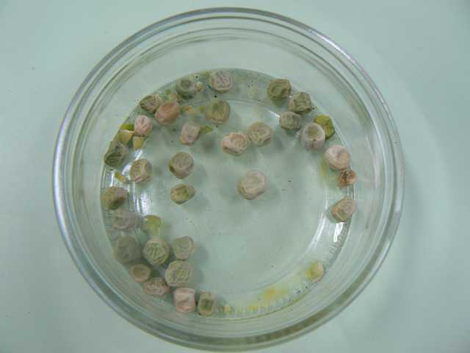

Questionnement collectif : Qu’est-ce que c’est ?
Réponses des enfants : des petits cailloux, des petits oeufs, des petits coquillages, des petits escargots, des petits pois
Validation de l’enseignante : Ce sont des graines de petits pois.

Mise en place de l’expérience : Dans trois petits pots différents des graines de petits pois sont placées
POT 1 : graines + terre + lumière SANS eau
POT 2 : graines + terre + eau SANS lumière (pot placé dans le placard de la classe)
POT 3 : graines+ eau + lumière SANS terre (coton au fond du pot)
Jour de la plantation : 09/03/2020

Suivre les plantations, une semaine plus tard :
Sans eau rien ne pousse. Pour germer une graine a absolument besoin d’eau.
Une graine n’a pas spécialement besoin de terre pour germer.
- un petit pois ne germe pas sans eau
- un petit pois peut germer sans terre
- un petit pois peut germer sans lumière mais la couleur de la tige et des feuilles est plus claire
Sans lumière, la graine germe mais les pousses ne sont pas de la même couleur.
C’est la lumière qui sert à donner la couleur verte aux plantes.
Les pousses sont beaucoup plus grandes que dans le pot sans terre, avec la terre les plantes poussent plus vite parce que dans la terre" il y a de la nourriture pour grandir".
Une autre expérience a été mené pour vérifier si pour germer une plante a besoin de chaleur :
un petit pot avec de la terre, des grains de petits pois et de l’eau a été placé au réfrigérateur.
Le congélateur a été écarté car les enfants ont estimé que les grains allaient geler et que rien n’allait pousser.

